|  |  |
| --- | --- |
| 城端児童館  「さくらっこ」　だより | 2024年　12月号  月曜日～金曜日　　 13：00～18：00  土曜日、春夏冬休み　9：00～18：00  電話(0763)62-2897 |



児童館は0歳～18歳まで誰でも利用できます。

12月

|  |  |  |  |  |  |  |
| --- | --- | --- | --- | --- | --- | --- |
| **日** | **月** | **火** | **水** | **木** | **金** | **土** |
| **1** | **2** | **3** | **4** | **5** | **6** | **7** |
| **やすみ** | **ツリーを**  **かざろう** | **みかせ** | **ゴムとび** | **キラキラツリーり** | | **お楽しみ**  **DVD** |
| **8** | **9** | **10** | **11** | **12** | **13** | **14** |
| **やすみ** | **ジェンガ** | **クイズに** | | **ふうせんあそび** | | **ジグソー**  **パズル** |
| **15** | **16** | **17** | **18** | **19** | **20** | **21** |
| **やすみ** | **トランプ** | **ポンポンドッジ** | | **プラバンり** | | **レゴで**  **あそぼう** |
| **22** | **23** | **24** | **25** | **26** | **27** | **28** |
| **やすみ** | **ゲーム** | | **おりをろう** | | おそうじ  大作戦 | **かえっこ**  **バザール** |
| **29** | **30** | **31** | D:\01イラストファクトリー\72-73\73-21.bmpD:\01イラストファクトリー\72-73\73-09.bmpD:\01イラストファクトリー\72-73\73-13.bmpD:\01イラストファクトリー\72-73\73-15.bmp | | | |
| **やすみ** | **年末年始12/29～1/3まで おやすみです。** | |



　かえっこバザール　12月27日（金）15：30～16：30　かえっこの

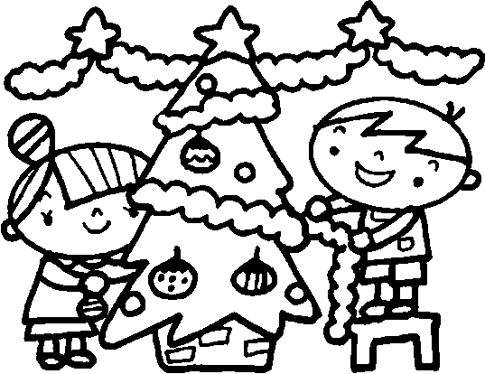12月28日(土)　10：00～11：30　とにてね♡

